**新 书 推 荐**

**作者简介：**

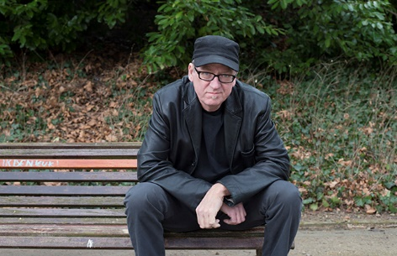**德夫·巴克德夫（John Derf Backderf）**是一位美国漫画家。他最著名的作品是他的漫画小说，尤其是《我的杀人狂朋友》（My Friend Dahmer），这本国际畅销书在2014年法国**安古尔兰国际漫画节上获得大奖**。他的每周漫画《城市》在过去的二十二年中在100多家报刊上连载过，也因此获得了包括报纸设计协会奖在内的50多个奖项。他也是1995年获得普利策奖的《阿克伦灯塔》杂志团队的成员。2006年，德夫因漫画连载获得**罗伯特·F·肯尼迪新闻奖**。2016年，他因**《垃圾工》一书获得艾斯纳奖**。他的最新著作《肯特州》2021年**再次获得了艾斯纳奖**。该书被**《纽约时报》、《出版商周刊》、《福布斯》杂志和《苏格兰先驱报》等评为2020年年度图书**，并获得了法国评论家奖和德夫的第二个亚历克斯奖。巴克德夫职业生涯的大部分时间都在俄亥俄州的克利夫兰度过。

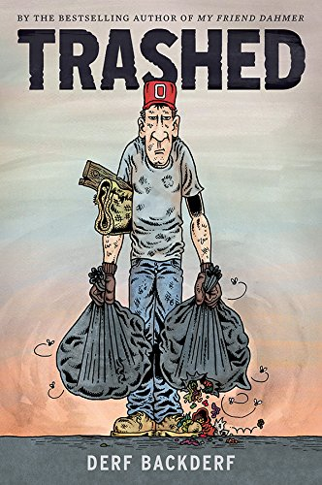**中文书名：《垃圾工》**

**英文书名：*Trashed***

**作     者：Derf Backderf**

**出 版 社：ABRAMS**

**代理公司：ANA/Winnie**

**出版日期：2015年11月**

**代理地区：中国大陆、台湾**

**审读资料：电子稿/样书**

**页     数：256页**

**类     型：图像小说**

**《娱乐周刊》2015年最佳图书**

**2012年艾斯纳奖最佳作家-艺术家提名**

**2016艾斯纳奖获奖**

**内容简介：**

《垃圾工》一书是根据根据德夫在21岁时做垃圾工的经历写成，最初以50页漫画杂志的形式出版。这是德夫第一次尝试长篇故事，并获得艾斯纳最佳作家-艺术家奖提名。德夫于2010年和2012年在其网站上以网络漫画的形式再次重启了该项目，并于2015年出版全书，在2016年获得艾斯纳奖。

每个星期我们把垃圾丢在路边，然后去上班，等回来的时候发现垃圾不见了。真是像变了魔术一样！谁是魔术师，当然我们都知道。德尔夫·贝克多夫之前的作品《我的杀人狂朋友》（My Friend Dahmer） 曾夺得大奖并荣登畅销书榜单，此次新作《垃圾》也是巅峰之作。这本书是对最卑微的工作的礼赞，任何一个曾遭遇灵魂流离失所的人都能从此书中找到慰藉和安抚。

故事发生在德尔夫高中毕业后，德尔夫和他儿时的伙伴在他们的家乡——中西部的小镇，做收垃圾工赚取零花钱。他们一起收拾街道上一堆又一堆发臭的垃圾，并且克服不同季节不同天气带来的困难，而且还要和小城镇的官僚作风、琐碎事宜作斗争，同时思索他们这一生要做什么。

书中穿插了很多科普页面，介绍垃圾的历史、每天产生的垃圾数量惊人，以及垃圾在运离家家户户、街道、办公楼后是如何被处理的，这本由德尔夫的亲身经历而来，和《我的杀人狂朋友》一样搞笑、有趣，并且对这个广阔、未知的世界进行了深度探究，将读者带领到一个他们从未到过的地方。那个地方只有德尔夫和他的书能前往。

**内文插图：**

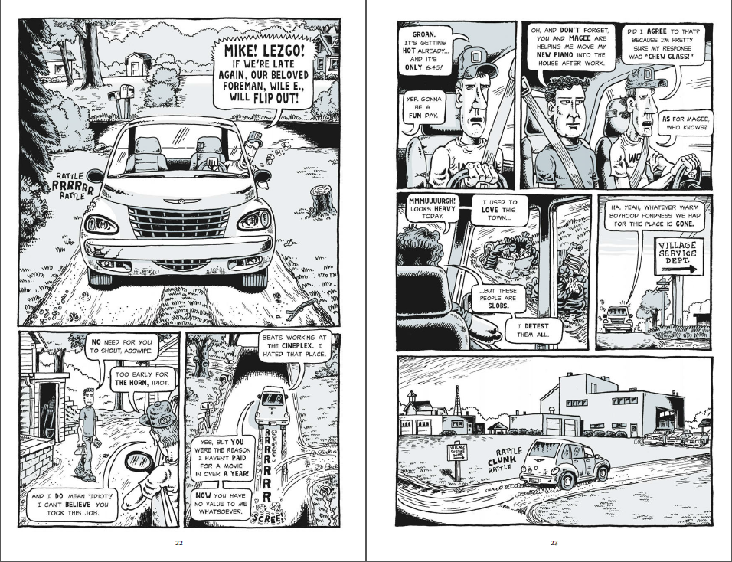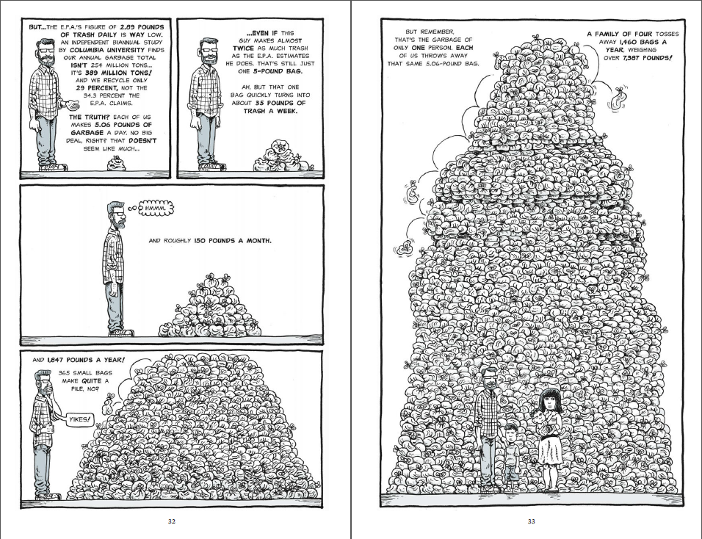

**谢谢您的阅读！**

**请将回馈信息发至：张瑶 (Yao Zhang)**

安德鲁﹒纳伯格联合国际有限公司北京代表处

北京市海淀区中关村大街甲59号中国人民大学文化大厦1705室, 邮编：100872

电话：010-82449325

传真：010-82504200

Email: Yao@nurnberg.com.cn

网址：www.nurnberg.com.cn

微博：<http://weibo.com/nurnberg>

豆瓣小站：<http://site.douban.com/110577/>

微信订阅号：ANABJ2002

